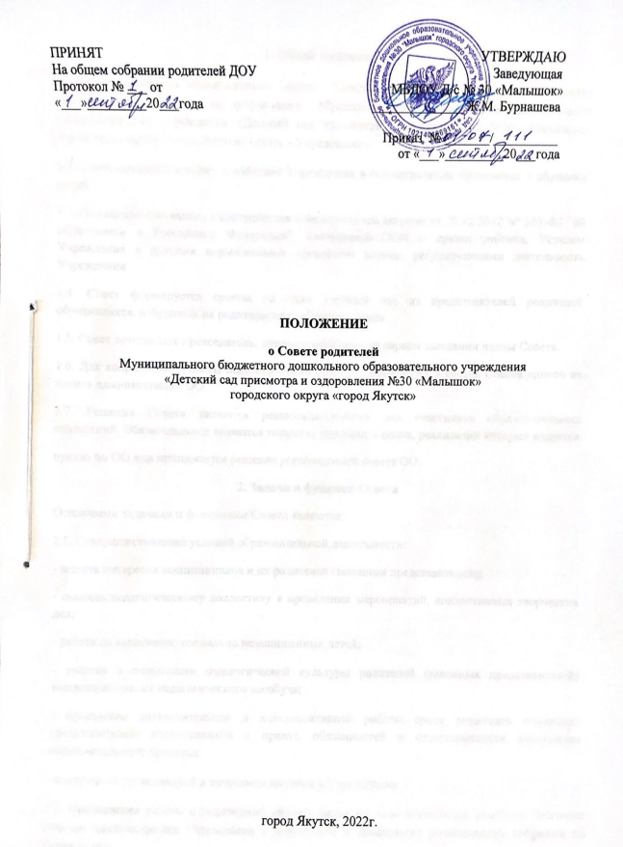

1. Общие положения
1.1. Совет родителей воспитанников (далее - Совет) является одной из форм постоянно действующих органов самоуправления Муниципального бюджетного дошкольного образовательного учреждения «Детский сад присмотра и оздоровления №30 «Малышок» городского округа «город Якутск» (далее - Учреждение).
1.2. Совет создается в целях содействия Учреждении в осуществлении воспитания и обучения детей.
1.3. Положение составлено в соответствии с Федеральным законом от 29.12.2012 N° 273-Ф3 "0б образовании в Российской Федерации", Конвенцией ООН о правах ребенка, Уставом Учреждения и другими нормативными правовыми актами, регулирующими деятельность Учреждения.
1.4. Совет формируется сроком на один учебный год из представителей родителей обучающихся, избранных на родительских собраниях групп.
1.5. Совет возглавляет председатель, которого избирают на первом заседании члены Совета.
1.6. Для координации работы педагогический совет 0О кооптирует в состав Совета одного из членов администрации ОО.
1.7. Решения Совета являются рекомендательными для участников образовательных отношений. Обязательными являются только те решения, в целях, реализации которых издается
приказ по ОО или принимается решение управляющего совета ОО.
2. Задачи и функции Совета
Основными задачами и функциями Совета являются:
2.1. Совершенствование условий образовательной деятельности:
- защита интересов воспитанников и их родителей (законных представителей);
- помощь педагогическому коллективу в проведении мероприятий, коллективных творческих дел;
- работа по выявлению социально незащищенных детей;
- участие в повышении педагогической культуры родителей (законных представителей) воспитанников, их педагогического всеобуча;
- проведение разъяснительной и консультативной работы среди родителей (законных представителей) воспитанников о правах, обязанностей и ответственности участников образовательного процесса;
- контроль за организацией и качеством питания в Учреждении.
2.2. Организация работы с родителями обучающихся по педагогическому всеобучу, оказание помощи администрации Учреждения в подготовке и проведении родительских собраний по Учреждению.
2.3. Работа по профилактике правонарушений и безнадзорности, участие в деятельности совета профилактики.
2.4. Внесение предложений управляющему совету о выделении внебюджетных средств на мероприятия по укреплению хозяйственной и учебно-материальной базы Учреждения, ее благоустройству и созданию оптимальных условий для пребывания детей.
2.5. Внесение предложений управляющему совету о выделении внебюджетных средств на помощь детям-сиротам, детям, оставшихся без попечения родителей, детям из социально незащищённых семей.
2.6 Выражение согласованного мнения родительской общественности при принятии локальных
нормативных актов Учреждения, касающихся прав и обязанностей участников образовательных отношений.
2.7. Координирует деятельность родительских комитетов групп.
3. Права Совета
Совет имеет право:
3.1. Вносить предложения руководству и органам самоуправления Учреждения по совершенствованию управления, получать информацию о результатах их рассмотрения.
3.2. Обращаться за разъяснениями в учреждения и организации по вопросам воспитания детей.
3.3. Заслушивать и получать информацию от руководства Учреждения, других органов управления о результатах образовательной деятельности, о воспитании обучающихся.
3.4. Вызывать на свои заседания родителей (законных представителей) обучающихся по представлению (решению) родительского комитета класса/группы, исчерпавшего возможности педагогического воздействия.
3.5. Принимать участие в обсуждении локальных нормативных актов Учреждения в части установления прав и обязанностей обучающихся и их родителей.
3.6. Давать разъяснения и принимать меры по рассматриваемым обращениям родителей (законных представителей) обучающихся, председателей родительских комитетов классов/групп по вопросам охраны жизни и здоровья детей, соблюдения их прав.
3.7. Выносить общественное порицание родителям, уклоняющимся от воспитания детей в семье.
3.8. Поощрять родителей (законных представителей) обучающихся за активную работу в родительских комитетах, оказание помощи в проведении мероприятий, за укрепление материально-технической базы Учреждения.
3.9. Организовывать постоянные или временные комиссии под руководством членов Совета для исполнения функций на более высоком уровне.
3.10. Разрабатывать и принимать локальные акты в рамках установленной компетенции.
3.11. Председатель Совета может присутствовать на заседаниях педагогического совета и других органов самоуправления по вопросам соблюдения Устава Учреждения, дисциплины, соблюдения прав обучающихся.
3.12. Принимать участие в решении вопросов по оказанию материальной помощи социально незащищенным обучающимся.
3.13. Принимать участие в работе комиссии Учреждения по урегулированию споров между участниками образовательных отношений.
4. Организация деятельности Совета
4.1. Совет принимает годовой план работы, который согласуется с руководителем Учреждения.
4.2. Совет проводит свои заседания в соответствии с годовым планом работы, но не реже двух раз в год.
4.3. Решения считаются правомочными, если на заседании присутствовало не менее половины членов Совета.
4.4. Решения принимаются открытым голосованием простым большинством голосов.
4.5. Совет вправе поставить вопрос об отзыве из своего состава и замене членов Совета, которые не принимают участия в работе.
4.6. Председатель отчитывается о работе Совета перед общесадовским родительским собранием.
5. Документация Совета
5.1. Заседания Совета оформляются в виде протоколов. Протоколы ведет секретарь, избранный Советом.
5.2. Протоколы вносят в книгу протоколов председатель Совета. Каждый протокол подписывает председатель Совета.
5.3. Протоколы хранятся в делах Учреждения.

